联合国
国际组织人才培养
实训项目简章
2024年暑假
目录
联合国简介 4
项目背景 4
项目主题 5
项目概况 5
项目收获 12
报名须知 13
附件1：全球胜任力（日本东京） 14
附件2：全球治理与国际金融（美国纽约、华盛顿） 15
附件3：全球胜任力（瑞士日内瓦） 16
附件4：国际法与公共管理（瑞士日内瓦、荷兰海牙） 17
附件5：商业与人文（瑞士日内瓦；法国巴黎） 18
附件6：工程与科学（瑞士日内瓦；奥地利维也纳） 19
附件7：未来外交官国际暑校 20
学员风采 22

 | 联合国简介

联合国 (United Nations)
联合国是第二次世界大战后由主权国家组成的国际组织。1945年10月24日，在美国旧金山签订生效的《联合国宪章》，标志着联合国正式成立。联合国致力于促进各国在国际法、国际安全、经济发展、社会进步、人权及实现世界和平方面的合作。联合国是一个国际性组织，现有会员国193个。联合国安全理事会的五大常任理事国有：美利坚合众国、俄罗斯联邦、大不列颠及北爱尔兰联合王国、法兰西共和国和中华人民共和国。联合国的行政首长是联合国秘书长，当前由安东尼奥·古特雷斯担任。联合国共有六种工作语言，分别为英语、法语、俄语、汉语、阿拉伯语和西班牙语。联合国在维护世界和平，缓和国际紧张局势，解决地区冲突方面，在协调国际经济关系，促进世界各国经济、科学、文化的合作与交流方面，都发挥着相当积极的作用。
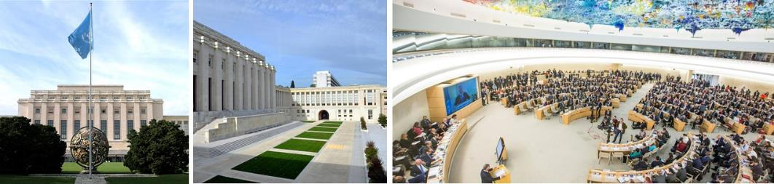

 | 项目背景

联合国实训项目致力于吸引全球优秀的学生走出象牙塔，第一次零距离地走近国际最重要的组织——联合国总部及各国际组织所在城市，并提供给每位学员在世界性组织中参观与学习的机会。通过此次实训，不仅将有助于学生对联合国更深层次的了解，更为学员们打开一扇窗，提供了一个舞台，让大家关心世界，用国际眼光来思考问题，讨论问题。
项目的不同主题将在不同国家与地区举办，学员在项目过程中将有机会领略古典与现代艺术相结合的国度，体验不一样的风土人情。
顺利完成项目且满足考核要求后，学员将获得联合国主办部门颁发的官方结业证书、成绩评估报告，结业汇报最佳小组的每位成员和优秀个人将获得官方推荐信，表现优异的学员还将有机会获得联合国的实习机会。
 | 项目主题

课程主题 | 课程时间 | 天数 | 项目费 | 详情
联合国国际组织人才培养：全球胜任力  日本东京 | 2024.07.14 – 07.21 | 8 | 16800元 | 附件1
联合国国际组织人才培养：全球治理与国际金融  美国纽约、华盛顿 | 2024.08.11 – 08.24 | 14 | 34800元 | 附件2
联合国国际组织人才培养：全球胜任力  瑞士日内瓦 | 2024.07.21 – 08.03 | 14 | 34800元 | 附件3
联合国国际组织人才培养：国际法与公共管理  瑞士日内瓦、荷兰海牙 | 2024.08.04 – 08.17 | 14 | 34800元 | 附件4
联合国国际组织人才培养：商业与人文  瑞士日内瓦、法国巴黎 | 2024.08.11 – 08.24 | 14 | 34800元 | 附件5
国际组织人才培养：工程与科学  瑞士，日内瓦；奥地利，维也纳 | 2024.07.28 – 08.10 | 14 | 34800元 | 附件6
联合国未来外交官国际暑校  瑞士日内瓦、德国波恩、奥地利维也纳、意大利罗马 | 2024.07.20 – 08.18 | 30 | 59800元 | 附件7

 | 项目概况

授课语言 | 英文授课
项目概览 | 联合国项目涵盖包含：联合国实训课程、联合国官方导览、专家讲座、人文考察、小组结业比赛等几个部分。最大程度让学员在短时间体验联合国的组织使命和文化底蕴。
申请对象 | 在读本科生、研究生
录取人数 | 通常每班不超过35人
专业课程 | 该部分将由联合国知名外交官及学者执教，有各种不同主题的国际组织精选项目，课程涉及外交沟通技巧和外交礼仪。学员还可参与聆听来自联合国各办事处、世界贸易组织、劳工组织、联合国难民署等联合国组织官员的学术讲座，部分讲座更是请到了在联合国任职超过四十年的中国外交官来讲解与交流。往期师资包含：
杰瑞米·罗霍斯特（Mr. J. L’host）
谈判技巧、公共演讲技巧和领导技巧培训师。
驻日内瓦和莫斯科的专职高级顾问，与联合国各部门保持长期国际合作。
培训与咨询集团The November Company的创始人兼总经理。
玛丽·何塞·阿斯特·德穆兰（Ms. M. Astre-Démoulin）
任职于联合国日内瓦办事处发展和学习科。
联合国日内瓦办事处人力资源师和管理人员的首席培训官。
伯尔尼传播博物馆跨文化传播问题专家。
拉尔斯·蒂尔福斯（Mr. L Tillfors）
曾任瑞典外交官，长期从事多边和双边外交谈判工作。
曾在纽约、日内瓦和华盛顿担任代表和国际公务员。
青年外交官、国际公务员外交及多边谈判培训师。
克莱尔·杜尔（Ms. C. Doole）
公共演讲技巧专家。
前BBC驻伦敦、布鲁塞尔和日内瓦记者。
联合国、国际红十字联合会和世界自然基金会发言人。
爱丽丝·理查德（Ms. A. Richard）
联合国可持续发展目标培训师。
Co-CREATE ImpACT创始人。
曾工作于联合国儿童基金会。
朱利安·卡莱蒂（Mr. J. Caletti）
联合国系统和联合国项目专家。
联合国青年领袖培训计划负责人。
精通德语、英语、西班牙语、法语、葡萄牙语和普通话。
 | 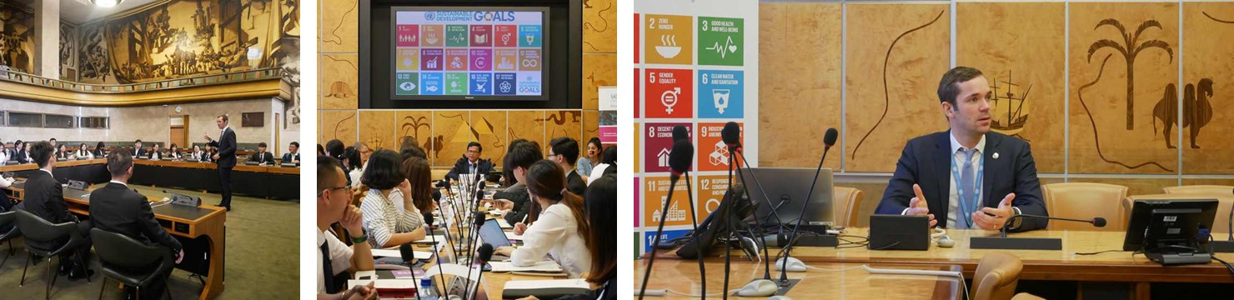
国际组织参访 | 项目期间，学员将会有机会走进各个国际组织的办公地点，深入了解该国际组织创办的历史与如今在国际社会承担的重任，培养青年人的国际视野和社会责任感，为个人未来发展提供新的思考。往期安排的国际组织（供参考）为：
日本东京 | 联合国大学 简称“UNU”，是联合国下设的国际大学。1969年，当时的联合国秘书长缅甸人吴丹积极提议建设一所符合《联合国宪章》的，以为世界和平人类进步作贡献为宗旨的真正的国际性大学。1972年联合国大会在一项决议中决定建立一所国际大学，该大学是联合国大会的一个具有自决地位的机构，其名称为联合国大学。1973年联合国通过了联合国大学章程。1975年该大学正式建于东京。
美国纽约 | 联合国总部 即联合国总部大楼，亦称联合国大厦，是联合国总部的所在地，是“国际领土”之一。联合国总部位于美国纽约州纽约市曼哈顿区东侧，其西侧边界为第一大道，南侧为东42街，北侧为东48街，东侧可以俯瞰东河。
 | 联合国开发计划署 的工作是为发展中国家提供技术上的建议、培训人才并提供设备，特别是对最不发达国家进行帮助。致力于推动人类的可持续发展，协助各国提高适应能力，帮助人们创造更美好的生活。
 | 联合国儿童基金会 其于1946年12月11日创建，最初目的是满足第二次世界大战之后欧洲与中国儿童的紧急需求。1950年起，它的工作扩展到满足全球所有发展中国家儿童和母亲的长期需求。1953年，UNICEF成为联合国系统的永久成员，并受联合国大会的委托致力于实现全球各国母婴和儿童的生存、发展、受保护和参与的权利。1965年，联合国儿童基金会由于“促进国家间的手足情谊”而获得诺贝尔和平奖。
美国华盛顿 | 世界银行 是世界银行集团的简称，国际复兴开发银行的通称，也是联合国的一个专门机构。世界银行成立于1945年，1946年6月开始营业，由国际复兴开发银行、国际开发协会、国际金融公司、多边投资担保机构和国际投资争端解决中心五个成员机构组成。
 | 国际货币基金组织 简称IMF，是根据1944年7月在布雷顿森林会议签订的《国际货币基金组织协定》，于1945年12月27日在华盛顿成立的国际组织之一。其与世界银行同时成立、并列为世界两大金融机构。其职责是监察货币汇率和各国贸易情况，提供技术和资金协助，确保全球金融制度运作正常。其总部设在华盛顿特区。
 | 国际金融公司 是世界银行集团下属五个机构之一。 1956年7月24日成立，1957年2月成为联合国的一个专门机构。宗旨是： 辅助世界银行，通过贷款或投资入股的方式，向成员国特别是发展中国家的私人企业提供资金，以促进成员国经济的发展。
瑞士日内瓦 | 联合国万国宫 又名国联大厦，是联合国的前身“国际联盟”的总部所在地，现为联合国日内瓦办事处，又称联合国欧洲总部。
 | 联合国难民署 成立于第二次世界大战结束后，受联合国委托指导和协调世界范围内保护难民和解决难民问题的国际行动。
 | 世界贸易组织 是多边经济体系中三大国际机构之一，也是世界上唯一处理国与国之间贸易规则的国际组织。
 | 世界气象组织 是一个政府间组织，有193个会员国和会员地区，是联合国系统研究地球大气现状和特性，水资源分布等方面的权威机构。
 | 联合国妇女署 是联合国促进两性平等和妇女赋权实体。
 | 国际劳工组织 成立于1946年12月14日，其宗旨是：促进充分就业和提高生活水平；促进劳资双方合作；扩大社会保障措施；保护工人生活与健康。
法国巴黎 | 联合国教科文组织 致力于推动各国在教育、科学和文化领域开展国际合作，以此共筑和平。联合国大会于2015年通过了《2030年可持续发展议程》，教科文组织开展的各项目将助力实现该议程中的可持续发展目标。
 | 经济合作与发展组织 是由38个市场经济国家组成的政府间国际经济组织，旨在共同应对全球化带来的经济、社会和政府治理等方面的挑战，并把握全球化带来的机遇。成立于1961年，成员国总数38个，总部设在法国巴黎。
 | 法国开发署 通过其公共部门和非政府组织筹资活动、研究工作和出版物、可持续发展培训以及在法国的宣传活动，它与合作伙伴共同构建与相关人群共享的解决方案，参与了115个国家的3250多个项目，包括危机地区、海外领土和公共资源：气候（目标是100%的巴黎协定活动）、两性平等、生物多样性、和平、教育和卫生。
荷兰海牙 | 海牙国际法院 设在市中心的和平宫，建于1913年，一战后成立的国际联盟常设国际法院及其继承者, 二战后成立的联合国国际法院均在此办公。国际法院只受理国家之间的争端，而不负责个人与国家的纠纷。
 | 和平宫 是国际和平的最大标志之一，它是由工业家和慈善家安德鲁·卡内基（Andrew Carnegie）于19世纪初委托建造的。
 | 常设仲裁法院 是依据1900年第二届海牙和平会议的建议于1910年条约生效时建立的国际争端仲裁机构，仲裁异于诉讼和审判，仲裁需要双方自愿。
 | 国际刑事法院 是根据2002年7月1号开始生效的《罗马国际刑事法院规约》成立的，对犯有种族屠杀罪、危害人类罪（反人道罪）、战争罪、侵略罪的个人进行起诉和审判的法院。
 | 禁止化学武器组织 是在1997年5月23日举行的禁止化学武器组织缔约国大会第一届会议上成立的，总部设在荷兰海牙。意在实现《禁止化学武器公约》的宗旨和目标，确保公约的各项规定、包括对该公约遵守情况进行核查的规定得到执行，并为各缔约国提供一个进行协商和合作的论坛。
德国波恩 | 联合国志愿人员组织 是联合国系统内一个独特的机构，负责管理与国际志愿者事业相关的各类事物。联合国志愿人员组织鼓励志愿者为本国和国际间的发展和平尽其所能，努力促进国家经济与社会进步并使之得到持续发展。该组织从属于联合国开发计划署（UNDP）。
 | 联合国国际减灾战略 是联合国系统中唯一完全专注于减灾相关事务的实体，由联合国管理减灾事务秘书长的特别代表领导，确保减灾战略行动计划的执行，承担协调联合国系统、区域组织以及有关国家在减轻灾害风险、社会经济与人道主义事务等领域的活动。
奥地利维也纳 | 联合国工业发展组织 是联合国大会的多边技术援助机构。其成立于1966年，1985年6月正式改为联合国专门机构。任务是“帮助促进和加速发展中国家的工业化和协调联合国系统在工业发展方面的活动”。
 | 联合国毒品和犯罪问题办公室 建立于1997年。其由联合国药物管制规划署和国际预防犯罪中心合并而成，旨在领导全世界打击非法药物及国际犯罪。
 | 国际原子能机构 是一个同联合国建立关系，并由世界各国政府在原子能领域进行科学技术合作的机构。
 | 联合国裁军审议委员会 是联合国审议裁军问题的机构，其前身为1952年设立的裁军委员会。其职责是就裁军领域的各种问题进行审议和提出建议。
意大利罗马 | 联合国世界粮食计划署 是世界上最大的人道主义组织，在紧急情况下拯救生命，并利用粮食援助为从冲突、灾难和气候变化影响中恢复的人们开辟通往和平、稳定和繁荣的道路。
 | 联合国粮食及农业组织 是联合国专门机构，带头开展战胜饥饿的国际努力。粮农组织以中立的论坛运作，为发达国家和发展中国家服务；在该论坛上，所有国家均平等相处，共同磋商协议，讨论政策。粮农组织也是知识和信息的来源，帮助发展中国家和转型国家实现农业、林业和渔业现代化和发展，确保人人获得良好的营养和粮食安全。
 | 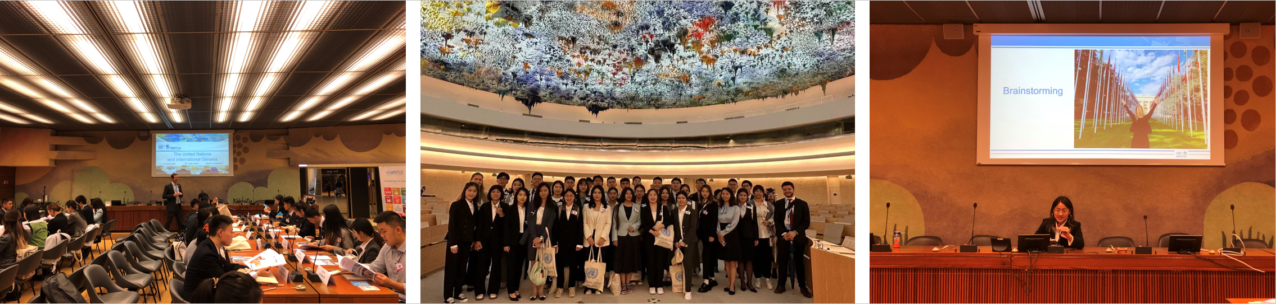
人文考察 | 项目期间，学员还可以以团队形式充分探索各个国家的魅力，沉浸在联合国的神韵同时，提升跨文化沟通技能，往期安排的参访机构（供参考）为：
日本东京 | 茶道体验 八世纪从中国传入日本，曾作为上流阶层的药饮。日本茶道是以传统的方式在有榻榻米的茶室中制作和饮用抹茶。除了饮茶，主要目的是为了让客人感受到主人以一种有别于日常快节奏的方式来款待自己。
 | 未来科学馆 日本科学未来馆是一座汇集日本的智慧与技术、令人大开眼界的设施。这里既有关于地球的自然知识科普，也有人类新科技文明的展示，还有很多环保相关的展览内容。
美国纽约 | 洛克菲勒中心 位于纽约曼哈顿，是一个由19栋商业大楼组成的建筑群，各大楼底层是相通的。其中最大的是通用电器大楼，高259米，共69层，中心总占地22英亩，在1939年完成全部建筑。设计者为Raymond M. Hood。
 | 自由女神像 全称自由女神像国家纪念碑，又名自由照耀世界，位于美国纽约自由岛。1865年，爱德华·德·拉布拉耶建议，法国在美国建国100周年之际，赠送一尊代表自由的雕像。雕像于1876年开始建造，建造期间因资金短缺造成工程停滞一段时间，在1886年10月23日，自由女神像竣工。
美国华盛顿 | 美国国会大厦 是世界上最令人印象深刻、最具象征意义的建筑之一。两个多世纪以来，参议院和众议院一直在这里举行会议。自 1793 年开始，国会大厦经历了建造、烧毁、重建、扩建和修复；今天，它不仅是其建设者的纪念碑，也是美国人民及其政府的纪念碑。
 | 美国国家博物馆 其中九所博物馆和美术馆坐落在华盛顿纪念碑与国会山之间的国家广场上。这些全世界最著名的博物馆包括：国立美国历史博物馆、 艺术工业大楼、赫希洪博物馆（著名的当代艺术博物馆），国立美国艺术博物馆、国立非洲艺术博物馆、国立航空航天博物馆、国立自然历史博物馆等。
瑞士日内瓦 | 百达翡丽钟表博物馆 在这久负盛名的文化殿堂，欣赏钟表的艺术。
 | 圣彼得堡大教堂 位于日内瓦的老城区，雄伟壮观，十分显眼。它建于1160年-1232年间，是日内瓦市民的信仰支柱。登顶教堂钟楼可以俯瞰整个日内瓦。
法国巴黎 | 卢浮宫 位于法国巴黎市中心的塞纳河北岸，位居世界四大博物馆之首。始建于1204年，原是法国的王宫，居住过50位法国国王和王后，是法国古典主义时期最珍贵的建筑物之一，以收藏丰富的古典绘画和雕刻而闻名于世。
 | 路易威登基金会 是由法国酩悦·轩尼诗－路易•威登集团（Moet Hennessy - Louis Vuitton，简称LVMH）及其子公司赞助的法国艺术博物馆和文化中心。LVMH集团董事长伯纳德·阿尔诺（Bernard Arnault）在基金会成立之初便表示，该艺术中心致力于打造“一个与公众展开对话，并为艺术家和知识分子提供辩论和反思平台的新空间”。
荷兰海牙 | 莫瑞泰斯皇家美术馆 珍藏多幅世界级名画，包括永久展出的维梅尔《戴珍珠耳环的女孩》、伦勃朗（林布兰）《尼古拉斯·杜尔博士的解剖学课》、法布里修斯《金翅雀》，堪称荷兰文化遗产的聚宝地。博物馆前身是一座十七世纪贵族宅邸，内部厅房布局精致巧究；建筑现属荷兰政府所有。该馆收藏逾二百件荷兰及佛拉芒大师作品，包括一些荷兰黄金时代的重要作品，虽为数不多但质素精良。
 | 马德罗丹微缩城 于1952年开园，占地1.8万平方米，用1：25的比例微缩荷兰典型建筑和城乡景观，因此又被称作“海牙小人国”。
德国波恩 | 贝多芬故居 坐落在市政厅的北面BONNGASSE20号，从列车站出发步行大约10分钟。1889年当故居的房屋面临被拆除的威胁时，是波恩的12位市民将房屋买下来，设立了现在的纪念馆。
 | 明斯特大教堂 建于两名牺牲了的罗马士兵的坟墓之上，这两名士兵后来得到加冕，成为了这座城市的守护神。虽然这座教堂看起来是13世纪的哥特式建筑，但是美丽而古旧的罗马式回廊却得以完好的保存下来。
奥地利维也纳 | 美泉宫 大多人对于美泉宫的印象来自于茜茜公主，美泉宫作为奥地利哈布斯堡正室的夏宫，是奥地利最为重要的文化标志之一。
 | 维也纳国家歌剧院 是世界四大歌剧院之一，建筑为新文艺复兴风格。
意大利罗马 | 罗马斗兽场 是古罗马时期最大的圆形角斗场，建于公元72年-82年间，现仅存遗迹位于现今意大利罗马市的中心。罗马斗兽场是卵形的圆形剧场，也是目前最大的圆形剧场，使用材料包括洞石、凝灰岩及砖饰面的混凝土。
 | 万神庙 位于意大利罗马，是一座古罗马时期的宗教建筑，后改建成一座教堂。公元609年，东罗马帝国皇帝将万神庙献给教宗波尼法爵四世，后者将它更名为圣母与诸殉道者教堂（Santa Maria ad Martyres），这也是今天万神庙的正式名称。由于其完美的古典几何比例，万神庙被米开朗基罗誉为“天使的设计”。
 | 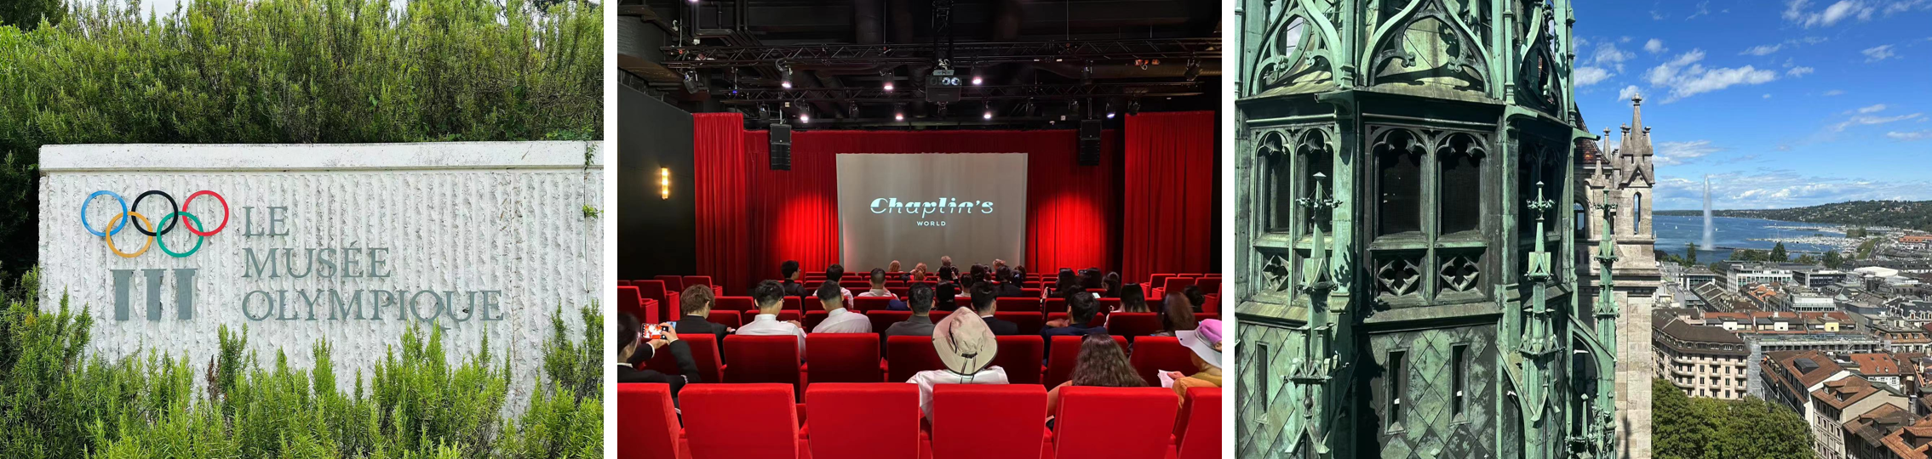

 | 项目收获

结业证书  成绩评估报告 | 在结业的最终日上，学员获得自己的项目证书和成绩评估报告，为在联合国度过的愉快时光划上圆满的句号。
推荐信 | 通过小组成员的共同努力，在结业比赛中取得【最佳小组】的认证，全组成员还将获得由联合国主办部门为个人撰写推荐信的机会。即使遗憾地与最佳小组失之交臂，仍有机会凭借在项目中的优异表现成为【最佳个人】，你的推荐信，由你把握！
 | 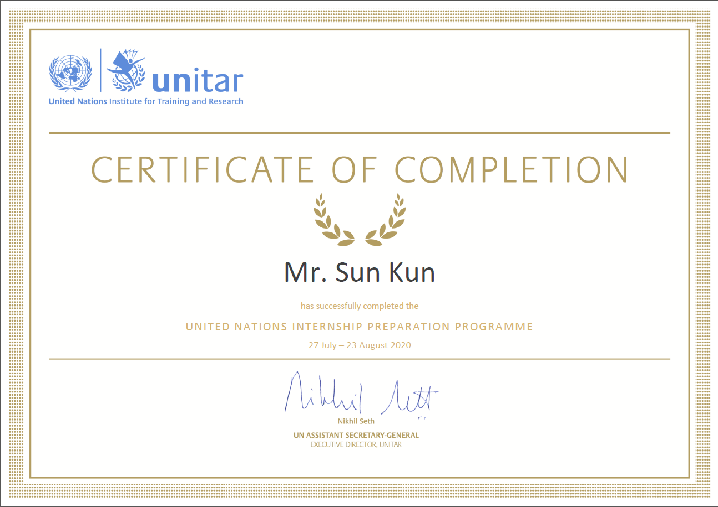 | 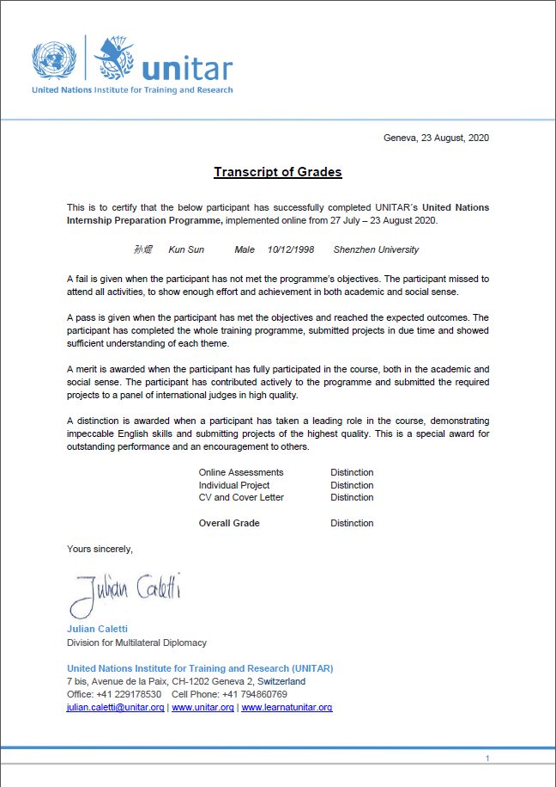 | 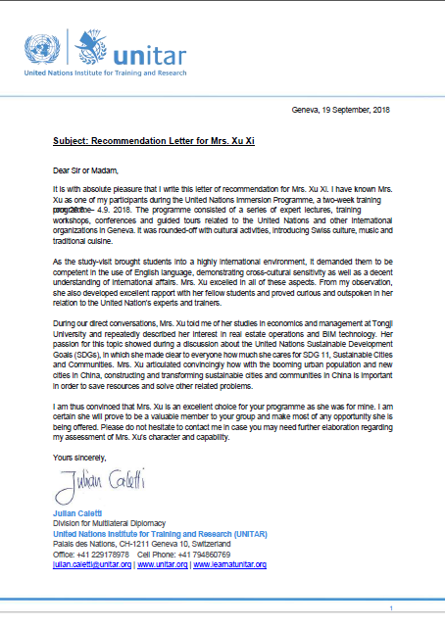
 | 结业证书（正面） | 成绩评估报告 | 推荐信

 | 报名须知

项目管理 | 项目将由丰富经验的领队全程陪同大家，对学生全方位的管理和陪伴。领队将确保团组的安全，并在日常学习和生活提供必要的指导和协助。同时，项目组在出发前将为每位学员购买境外险。并给予学员行前指导，确保充分了解交流期间的相关注意事项。
住宿安排 | 项目将安排入住实训所在城市当地酒店。  酒店一般为市区酒店，双人标准间，配有空调、独立卫浴、上网设施。
餐食安排 | 项目提供免费早餐，午餐和晚餐需自理。  - 早餐：入住酒店，将在酒店用早餐，早餐均为欧式早餐  - 午餐与晚餐：如当天在联合国上课，则午餐在联合国的员工餐厅就餐，如当天行程为外出参访，则推荐在参访地的特色餐馆用餐。
交通安排 | 目的地机场往返酒店的接机和送机，课余时间，学员可搭乘所在城市便捷的公共交通。
签证事宜 | 项目组将指导每位学员申请项目所在地国家签证。服务内容包括（以申根签证为例）：准备申根签证材料、进行材料审核与翻译，网上填写表格以及预约合适的递签时间等。
往返机票 | 学员可委托项目组购买团体往返机票；也可在咨询项目组之后自行购买往返机票。
费用组成 | 费用包含：联合国项目费、人文考察费、住宿及早餐费、项目期间公共交通费、保险费等。  费用不含：护照及签证办理费用、午晚餐费、往返旅费、其它个人消费。

 | 附件1：全球胜任力（日本东京）

以下日程基于往期课程，仅供参考。实际日程可能有调整，以最终课程安排为准。

日期 |  | 上午 |  | 下午
第1天 |  | 国内起飞，飞往东京 |  | 降落东京机场，接往酒店
第2天 |  | 开课仪式：联合国架构及工作核心  联合国实训：联合国系统 |  | 校园参访：参观东京大学  欢迎晚宴：东京特色餐厅
第3天 |  | 人文考察：东京国立博物馆 |  | 国际组织实训：联合国大学  国际组织导览：联合国之家
第4天 |  | 联合国实训：联合国可持续发展目标 |  | 人文体验：日本茶道体验  人文考察：浅草寺
第5天 |  | 人文考察： 日本未来科学馆 |  | 国际组织实训：联合国儿童基金会  人文考察：东京塔
第6天 |  | 结业小组陈述  联合国结业仪式 |  | 工厂考察： 合味道鸡汤拉面工厂或三得利啤酒工厂
第7天 |  | 东京城市自由考察
第8天 |  | 办理退房，接往东京机场 |  | 飞回国内

附件2：全球治理与国际金融（美国纽约、华盛顿）

以下日程基于往期课程，仅供参考。实际日程可能有调整，以最终课程安排为准。

日期 |  | 上午 |  | 下午
第1天 |  | 国内起飞，飞往纽约 |  | 降落纽约机场，接往酒店
第2天 |  | 开课仪式：联合国架构及工作核心  联合国参访：参观联合国总部 |  | 人文考察： 大都会博物馆  欢迎晚宴： 美国特色餐厅
第3天 |  | 校园参访：哥伦比亚大学 |  | 国际组织实训：联合国儿童基金会  国际组织参访：联合国妇女署
第4天 |  | 联合国实训：公众演讲技巧 |  | 人文考察： 自由女神像
第5天 |  | 人文考察： 纽约自然历史博物馆 |  | 国际组织参访：联合国人口基金会  国际组织参访：联合国开发计划署
第6天 |  | 联合国实训：谈判技巧 |  | 人文考察：纽约现代艺术博物馆
第7天 |  | 纽约城市自由考察
第8天 |  | 前往华盛顿，办理入住
第9天 |  | 联合国实训：联合国可持续发展目标 |  | 人文考察：华盛顿纪念碑
第10天 |  | 人文考察： 国会图书馆 |  | 国际组织参访及实训：国际货币基金组织
第11天 |  | 联合国实训：联合国职业发展路径 |  | 人文考察：国家美术馆
第12天 |  | 国际组织参访及实训：世界银行 |  | 小组活动：结业汇报准备
第13天 |  | 结业小组陈述  联合国结业仪式 |  | 人文考察： 林肯纪念堂
第14天 |  | 办理退房，接往华盛顿机场 |  | 飞回国内

附件3：全球胜任力（瑞士日内瓦）

以下日程基于往期课程，仅供参考。实际日程可能有调整，以最终课程安排为准。

日期 |  | 上午 |  | 下午
第1天 |  | 国内起飞，飞往瑞士 |  | 降落日内瓦机场，接往酒店
第2天 |  | 开课仪式：联合国架构及工作核心  联合国参访：参观万国宫 |  | 人文考察：日内瓦老城区和圣彼得堡大教堂  欢迎晚宴：瑞士特色餐厅
第3天 |  | 人文考察：国际红十字会博物馆 |  | 国际组织实训：世界气象组织  国际组织实训：联合国环境规划署
第4天 |  | 联合国实训：公众演讲技巧 |  | 人文考察：卓别林世界
第5天 |  | 人文考察：洛桑奥林匹克博物馆 |  | 国际组织实训：世界知识产权组织
第6天 |  | 国际组织参访：欧洲核子研究中心  联合国实训：联合国职业发展路径 |  | 人文考察：百达翡丽钟表博物馆
第7天 |  | 城市自由考察（建议：日内瓦湖）
第8天 |  | 城市自由考察（建议：卡鲁日区）
第9天 |  | 联合国实训：谈判技巧 |  | 人文考察： 雀巢食品博物馆
第10天 |  | 人文考察：日内瓦民族志博物馆 |  | 国际组织参访及实训：世界贸易组织  国际组织实训：联合国贸易和发展会议
第11天 |  | 联合国实训：联合国可持续发展目标 |  | 工作坊：奶酪或巧克力工作坊
第12天 |  | 国际组织参访及实训：国际劳工组织 |  | 小组活动：模拟联合国准备
第13天 |  | 模拟联合国  联合国结业仪式 |  | 人文考察：艺术与历史博物馆和日内瓦自然史博物馆
第14天 |  | 办理退房，接往日内瓦机场 |  | 飞回国内

附件4：国际法与公共管理（瑞士日内瓦、荷兰海牙）

以下日程基于往期课程，仅供参考。实际日程可能有调整，以最终课程安排为准。

日期 |  | 上午 |  | 下午
第1天 |  | 国内起飞，飞往瑞士 |  | 降落日内瓦机场，接往酒店
第2天 |  | 开课仪式：联合国架构及工作核心  联合国参访：参观万国宫 |  | 人文考察：日内瓦老城区和圣彼得堡大教堂  欢迎晚宴：瑞士特色餐厅
第3天 |  | 人文考察：国际红十字会博物馆 |  | 国际组织参访及实训：世界知识产权组织
第4天 |  | 联合国实训：联合国可持续发展目标 |  | 人文考察：卓别林世界
第5天 |  | 人文考察：洛桑奥林匹克博物馆 |  | 联合国实训：政治学与外交政策分析
第6天 |  | 联合国实训：联合国职业发展路径  国际组织参访及实训：世界贸易组织 |  | 人文考察：百达翡丽钟表博物馆
第7天 |  | 城市自由考察（建议：卡鲁日区）
第8天 |  | 前往荷兰海牙，办理入住
第9天 |  | 人文考察：莫瑞泰斯皇家美术馆 |  | 国际组织参访：和平宫、和平宫图书馆
第10天 |  | 国际组织实训：国际刑事法院 |  | 人文考察：海地洛曼汽车博物馆
第11天 |  | 人文考察：代尔夫特蓝工厂 |  | 国际组织实训：联合国刑事法庭余留事项国际处理机制  国际组织实训：禁止化学武器组织
第12天 |  | 联合国实训： 国际法专业讲座 |  | 小组活动：结业汇报准备
第13天 |  | 结业小组陈述  联合国结业仪式 |  | 人文考察： 马德罗丹微缩城
第14天 |  | 办理退房，接往海牙周边机场 |  | 飞回国内

附件5：商业与人文（瑞士日内瓦；法国巴黎）

以下日程基于往期课程，仅供参考。实际日程可能有调整，以最终课程安排为准。

日期 |  | 上午 |  | 下午
第1天 |  | 国内起飞，飞往瑞士 |  | 降落日内瓦机场，接往酒店
第2天 |  | 开课仪式：联合国架构及工作核心  联合国参访：参观万国宫 |  | 人文考察：日内瓦老城区和圣彼得堡大教堂  欢迎晚宴：瑞士特色餐厅
第3天 |  | 人文考察：国际红十字会博物馆 |  | 联合国实训：联合国可持续发展目标
第4天 |  | 国际组织实训：世界知识产权组织  国际组织实训：世界贸易组织 |  | 人文考察：卓别林世界
第5天 |  | 人文考察：洛桑奥林匹克博物馆 |  | 联合国实训：联合国系统和布雷顿森林体系
第6天 |  | 联合国实训：公众演讲技巧 |  | 人文考察：百达翡丽钟表博物馆
第7天 |  | 城市自由考察（建议：卡鲁日区）
第8天 |  | 前往法国巴黎，办理入住
第9天 |  | 国际组织参访及实训：联合国教科文组织 |  | 人文考察： 卢浮宫或凡尔赛宫
第10天 |  | 人文考察： 路易威登(LVMH)基金会 |  | 国际组织参访及实训：国际教育规划研究所
第11天 |  | 国际组织参访及实训：国际货币基金组织 |  | 人文考察：埃菲尔铁塔
第12天 |  | 联合国实训：谈判技巧 |  | 小组活动：结业汇报准备
第13天 |  | 结业小组陈述  联合国结业仪式 |  | 人文考察： 巴黎歌剧院
第14天 |  | 办理退房，接往巴黎机场 |  | 飞回国内

附件6：工程与科学（瑞士日内瓦；奥地利维也纳）

以下日程基于往期课程，仅供参考。实际日程可能有调整，以最终课程安排为准。

日期 |  | 上午 |  | 下午
第1天 |  | 国内起飞，飞往瑞士 |  | 降落日内瓦机场，接往酒店
第2天 |  | 开课仪式：联合国架构及工作核心  联合国参访：参观万国宫 |  | 人文考察：日内瓦老城区和圣彼得堡大教堂  欢迎晚宴：瑞士特色餐厅
第3天 |  | 国际组织实训：国际电信联盟  国际组织实训：世界知识产权组织 |  | 校园参访：日内瓦大学
第4天 |  | 人文考察：卓别林世界 |  | 国际组织参访及实训：联合国卫星中心
第5天 |  | 联合国实训：科技外交 |  | 人文考察：百达翡丽钟表博物馆
第6天 |  | 人文考察：洛桑奥林匹克博物馆 |  | 国际组织参访：欧洲核子研究中心  联合国实训：联合国职业发展路径
第7天 |  | 城市自由考察（建议：卡鲁日区）
第8天 |  | 前往奥地利维也纳，办理入住
第9天 |  | 国际组织参访及实训：维也纳国际中心 |  | 人文考察： 美泉宫
第10天 |  | 人文考察： 维也纳国家图书馆 |  | 国际组织实训：外层空间事务厅  国际组织实训：联合国工业发展组织
第11天 |  | 联合国实训： 全球外交 |  | 工作坊： 维也纳红酒或咖啡工作坊
第12天 |  | 国际组织实训：国际原子能机构  国际组织实训：联合国裁军审议委员会 |  | 小组活动：结业汇报准备
第13天 |  | 结业小组陈述  联合国结业仪式 |  | 人文考察： 维也纳市政厅/国家歌剧院
第14天 |  | 办理退房，接往维也纳机场 |  | 飞回国内

附件7：未来外交官国际暑校

以下日程基于往期课程，仅供参考。实际日程可能有调整，以最终课程安排为准。

日期 |  | 上午 |  | 下午
第1天 |  | 国内起飞，飞往瑞士 |  | 降落日内瓦机场，接往酒店
第2天 |  | 项目破冰，熟悉周边环境
第3天 |  | 开课仪式：联合国架构及工作核心  联合国参访：参观万国宫 |  | 人文考察：日内瓦老城区和圣彼得堡大教堂  欢迎晚宴：瑞士特色餐厅
第4天 |  | 国际组织实训：国际电信联盟  国际组织实训：世界知识产权组织 |  | 人文考察：国际红十字会博物馆
第5天 |  | 人文考察：卓别林世界 |  | 国际组织参访及实训：联合国卫星中心
第6天 |  | 联合国实训：科技外交 |  | 人文考察：百达翡丽钟表博物馆
第7天 |  | 人文考察：洛桑奥林匹克博物馆 |  | 国际组织参访：欧洲核子研究中心  联合国实训：联合国职业发展路径
第8天 |  | 日内瓦城市自由考察
第9天 |  | 前往德国波恩
第10天 |  | 联合国参访：全球水运营商合作联盟 |  | 校园参访： 波恩大学
第11天 |  | 国际组织实训：联合国可持续发展目标 |  | 人文考察： 贝多芬故居
第12天 |  | 人文考察：波恩大教堂 |  | 国际组织参访及实训：《联合国气候变化框架公约》秘书处
第13天 |  | 联合国实训：国际技术与职业教育培训中心  国际组织实训：联合国工业发展组织投资和技术促进办公室 |  | 人文考察：波恩市政厅
第14天 |  | 人文考察：波恩艺术博物馆 |  | 国际组织参访：联合国社会发展研究所  联合国实训：公众演讲技巧
第15天 |  | 波恩城市自由考察
第16天 |  | 前往奥地利维也纳
第17天 |  | 国际组织参访及实训：维也纳国际中心 |  | 人文考察： 美泉宫
第18天 |  | 人文考察： 维也纳国家图书馆 |  | 国际组织实训：外层空间事务厅  国际组织实训：联合国工业发展组织
第19天 |  | 联合国实训： 全球外交 |  | 人文考察：霍夫堡
第20天 |  | 国际组织实训：国际原子能机构  国际组织实训：联合国裁军审议委员会 |  | 人文考察： 维也纳市政厅/国家歌剧院
第21天 |  | 联合国实训：国际麻醉药品管制局 |  | 人文考察：斯蒂芬主教座堂
第22天 |  | 维也纳城市自由考察
第23天 |  | 前往意大利罗马
第24天 |  | 国际组织参访：联合国粮食及农业组织 |  | 人文考察：梵蒂冈博物馆 - 文艺复兴三杰
第25天 |  | 国际组织参访：联合国世界粮食计划署 |  | 人文考察：万神庙
第26天 |  | 联合国实训：如何减少食物损失和浪费对世界的影响 |  | 人文考察：罗马斗兽场
第27天 |  | 联合国实训：食品安全 |  | 小组活动：结业汇报准备
第28天 |  | 结业小组陈述  联合国结业仪式 |  | 人文考察：圣天使城堡
第29天 |  | 罗马城市自由考察
第30天 |  | 办理退房，接往罗马机场 |  | 飞回国内

 | 学员风采

